附件1
南京大学工程管理学院研究生复试
ZOOM 使用指南

电脑（Windows系统）

1. ZOOM软件下载和安装
（1）下载
为保证复试顺利进行，请务必确保网络畅通，电脑下载软件客户端，官网下载地址：https://www.zoom.us/download （请务必在此官方网站下载软件，以免后续使用时出现问题）
（2）安装
点击下载链接后，选择“运行”即可自动安装 ZOOM 客户端软件。

2. ZOOM 软件使用
（1）打开 ZOOM 软件，点击“加入会议 / Join a meeting”
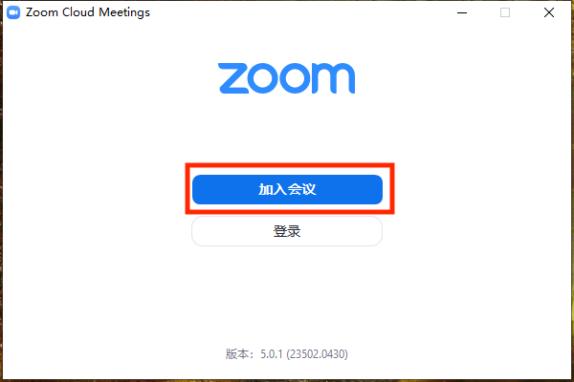

再按要求操作以下三步：
① 在方框1和2处输入会议室号码及姓名，必须填写考生本人真实姓名，非实名用户将被考官移出会议室，方框3选项不要勾选（若勾选就听不到别人语音）；
② 填写完会跳出“输入会议密码”，在方框内填写指定密码即可进入会议室；
③ 对于初次登录软件的考生，会在填写 密码后出现“验证手机号码”，在方框内继续填写本人手机号码和验证码，即可进入会议室。
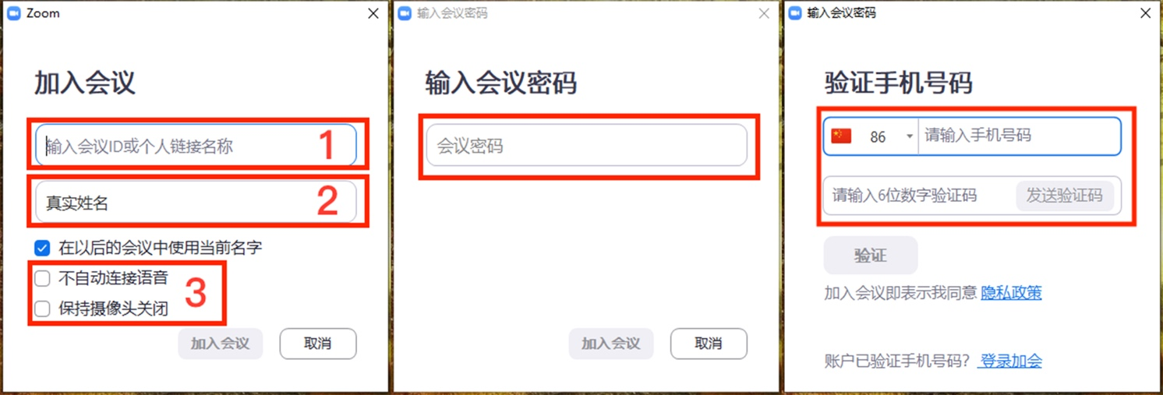

（2）申请加入会议后，进入等待会议主持人授权界面，等待考官“准入”后，方可进入会议室进行面试。
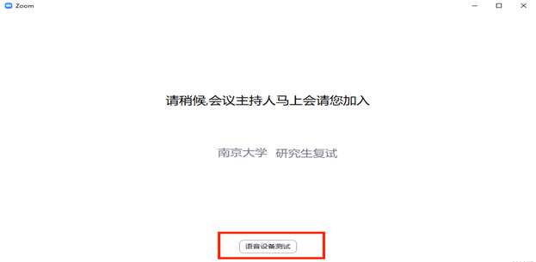

（3）在等待过程中，考生可以先做好“语音设备测试”和“视频设备测试”。
一定确保扬声器、麦克风和摄像头都没有问题，注意方框内的勾选项，按下图勾选。
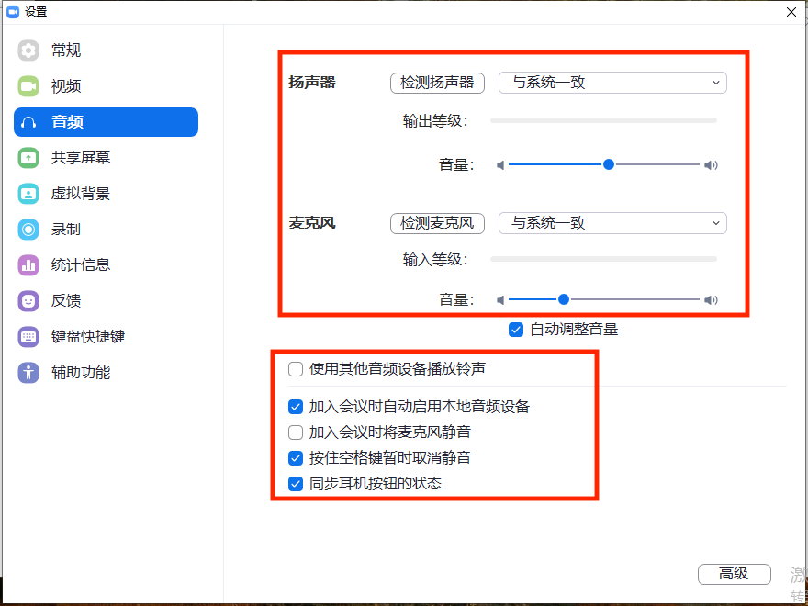

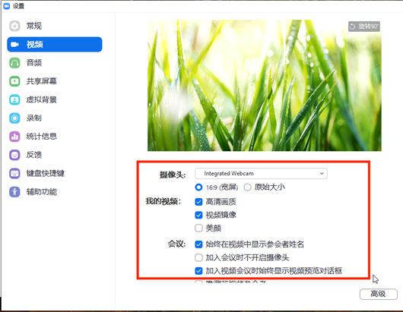

（4）考生进入会议室后，选择可用的音频设备，譬如选择“使用电脑音频加入”，即可听到会场中考官的声音。
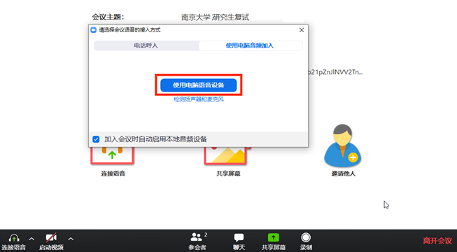
（5）进入会议室后，如需进行其他操作，可通过下方会议控制栏进行，若控制栏自动隐藏，可按“Alt”键取消隐藏。
请考生确认麦克风已打开，以便声音能被考官听到，如静音，请点击“解除静音”。
请考生确认摄像头已打开，点击“启动视频”以便考官进行面试。
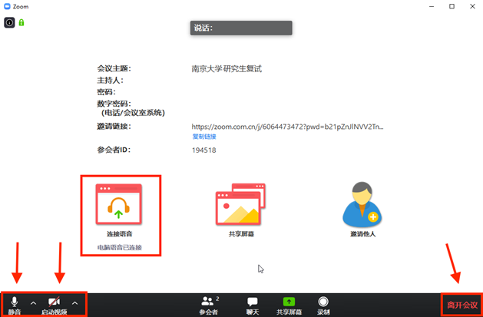
特别注意：
面试过程中，考生请听考官指示后再进行下一步操作。考生在面试过程中严禁录制、截屏、私聊和直播，一旦发现以上违规行为，考生将会被考官移出会议室，并进行相应处理。

（6）面试结束离开，可点击“离开会议”，也可由考官点击“移除”退场。
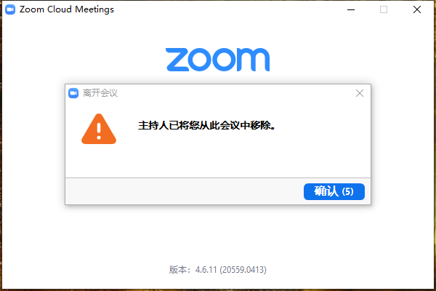

电脑（Mac系统）

1. ZOOM软件下载和安装
（1）下载
为保证复试顺利进行，请务必确保网络畅通，电脑下载软件客户端，官网下载地址：https://www.zoom.us/download（请务必在此官方网站下载软件，以免后续使用时出现问题）
（2）安装
解压后，打开安装包，点击“继续”，再点击“安装”，等待安装完成即可。
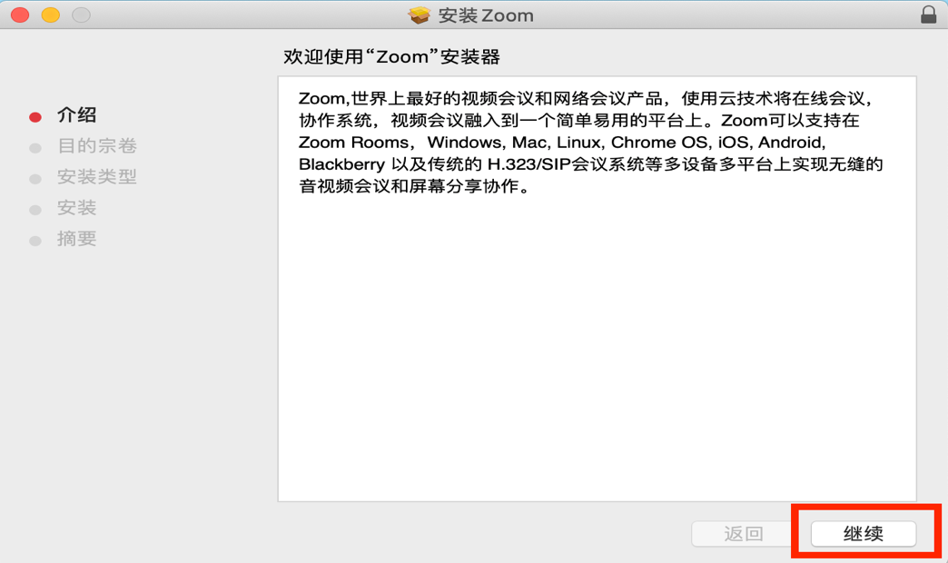

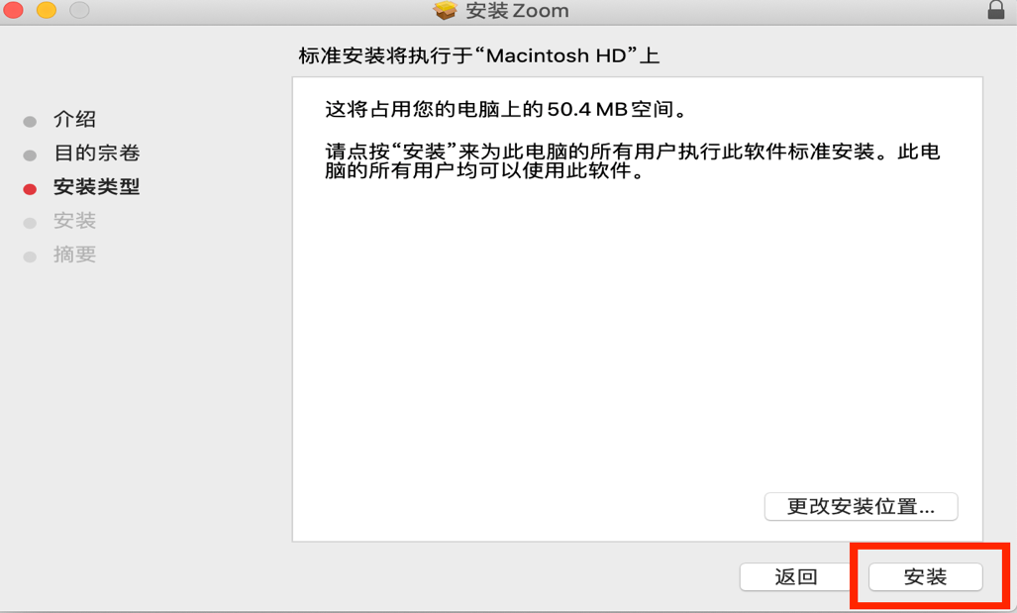

2. ZOOM 软件使用
（1）打开 ZOOM 软件，点击“加入会议 / Join a meeting”
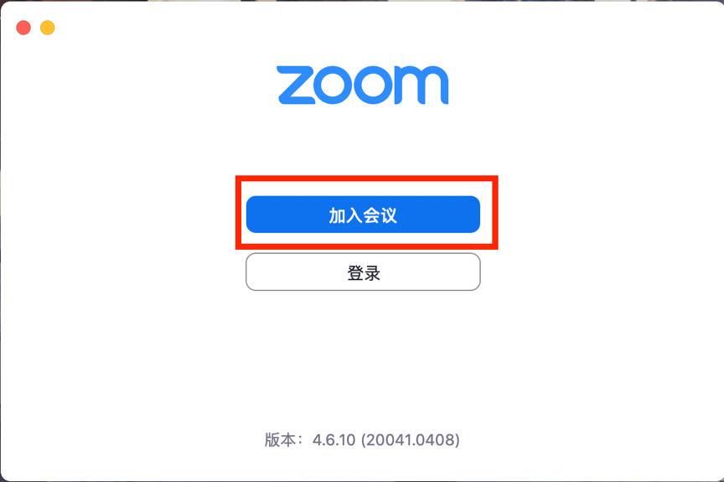

再按要求操作以下三步：
① 在方框1和2处输入会议室号码及姓名，必须填写考生本人真实姓名，非实名用户将被考官移出会议室，方框3选项不要勾选（若勾选就听不到别人语音）；
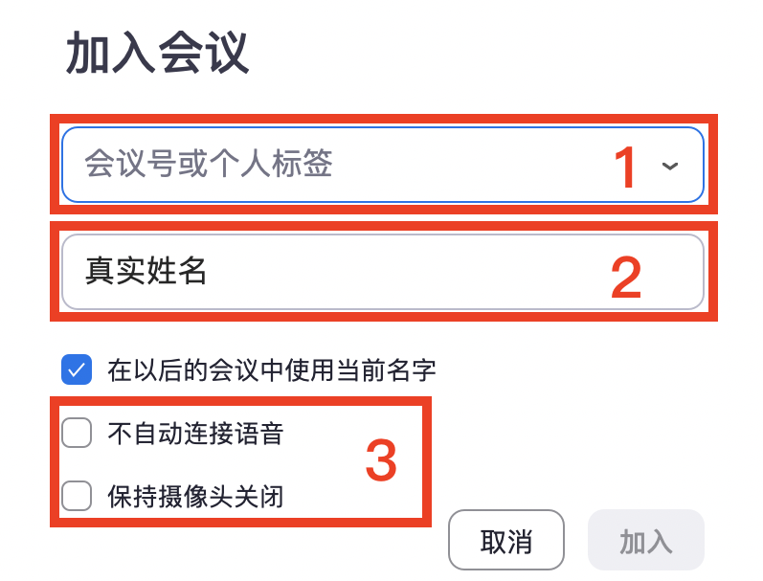

② 填写完会跳出“输入会议密码”，在方框内填写指定密码即可进入会议室；
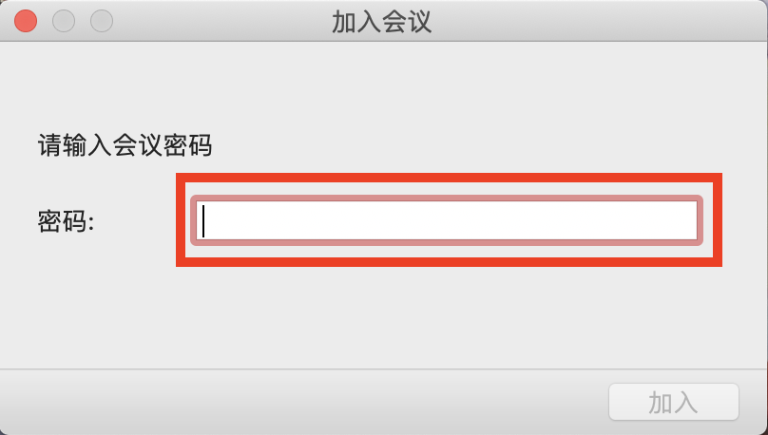

③ 对于初次登录软件的考生，会在填写 密码后出现“验证手机号码”，在方框内继续填写本人手机号码和验证码，即可进入会议室。
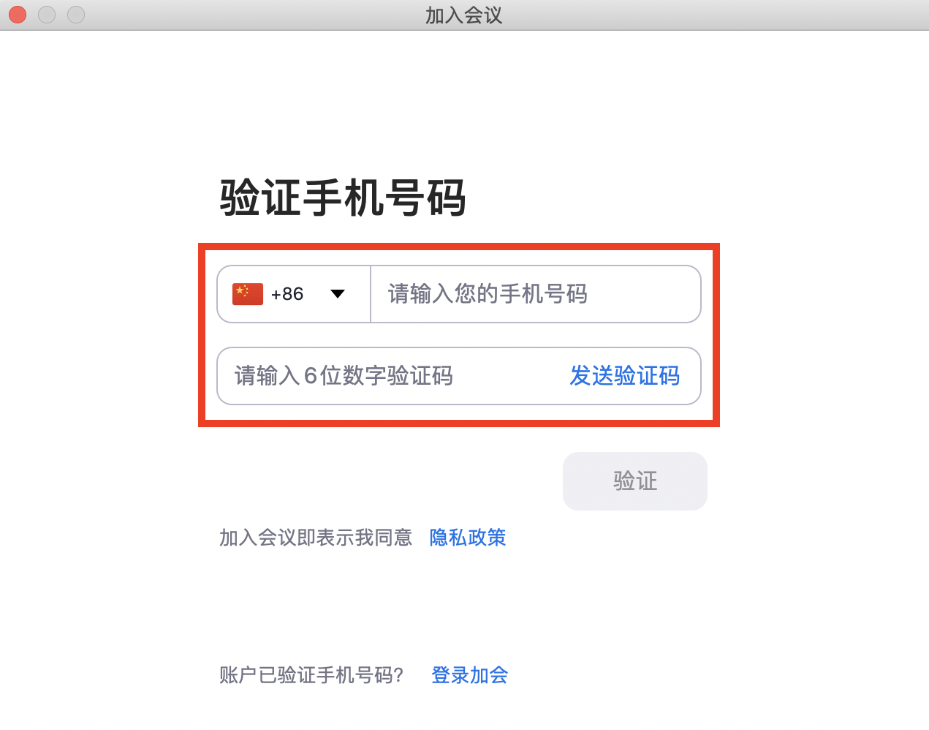

（2）申请加入会议后，进入等待会议主持人授权界面，等待考官“准入”后，方可进入会议室进行面试。
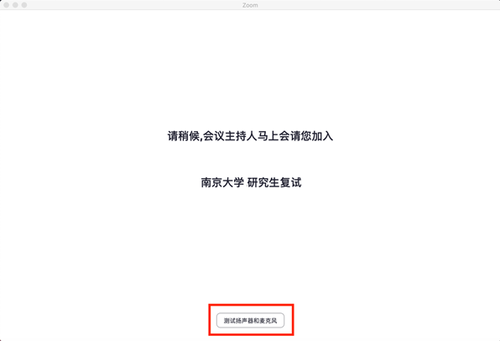

（3）在等待过程中，考生可以先做好“语音设备测试”和“视频设备测试”。
一定确保扬声器、麦克风和摄像头都没有问题，注意方框内的勾选项，按下图勾选。
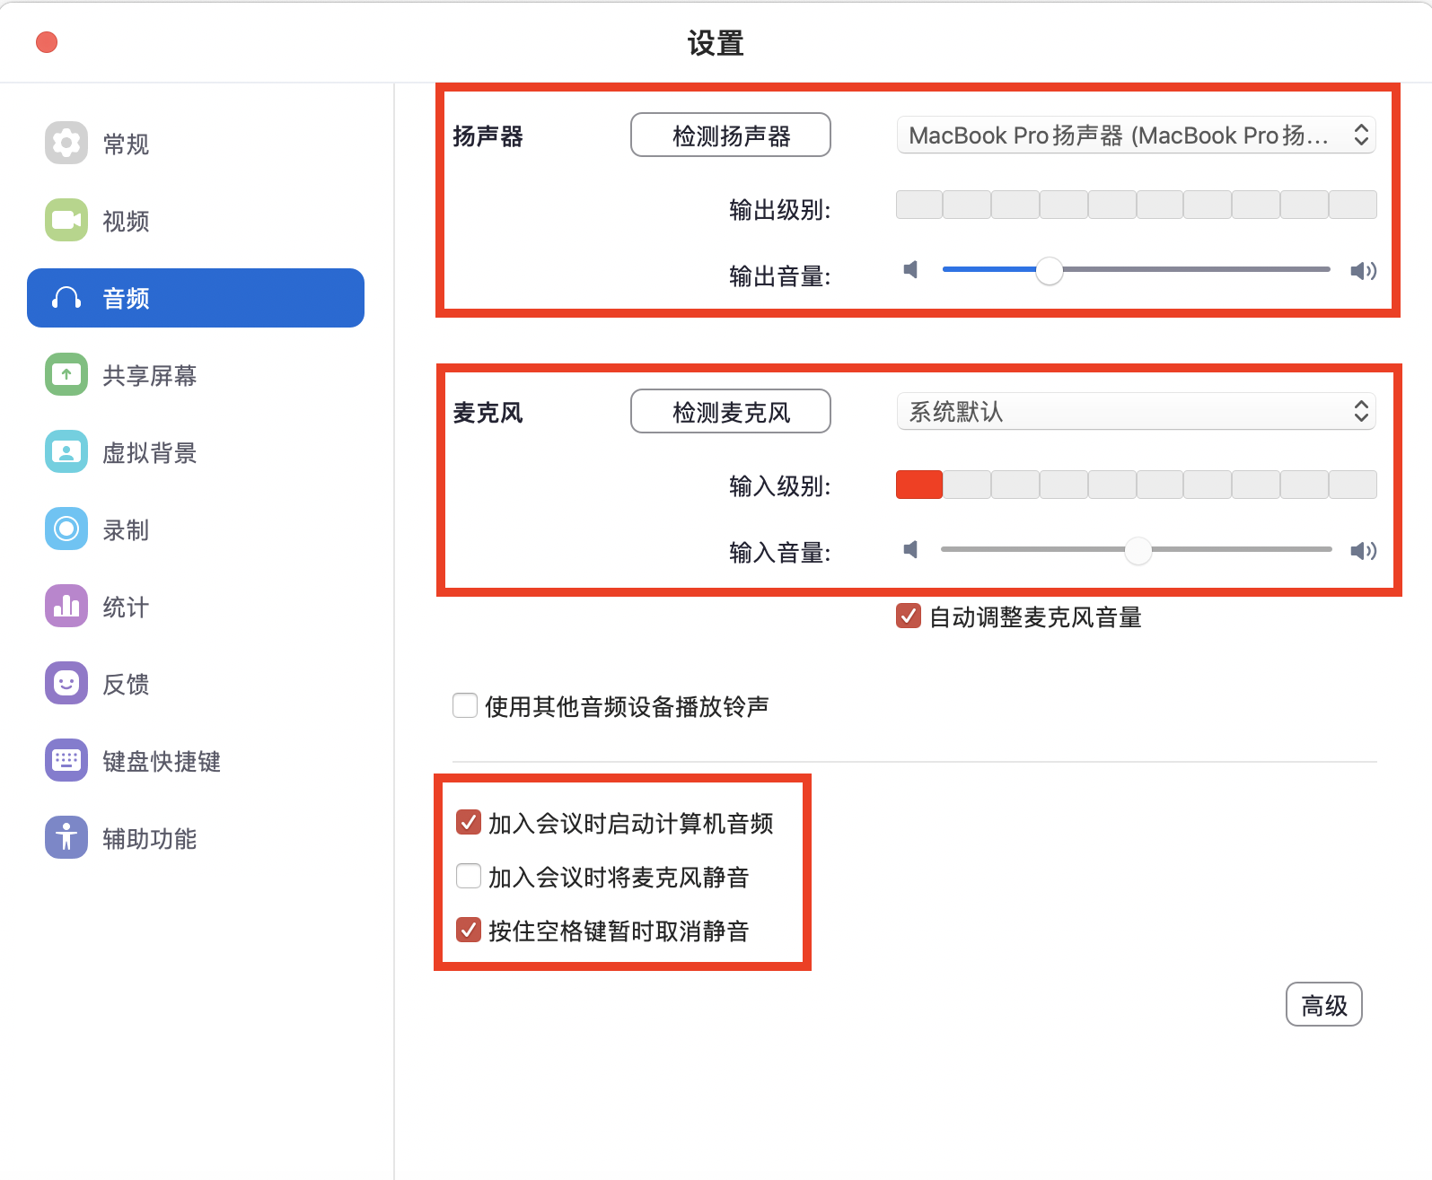

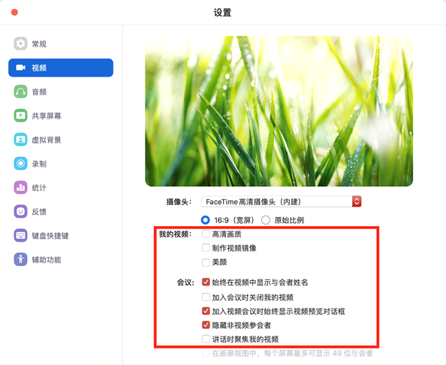

（4）考生进入会议室后，选择可用的音频设备，譬如选择“使用电脑音频加入”，即可听到会场中考官的声音。
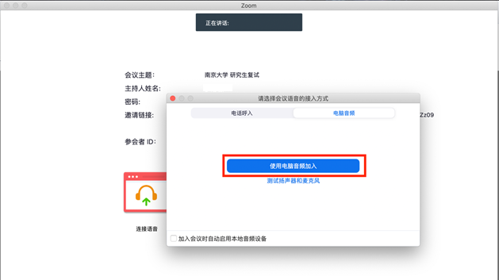
（5）进入会议室后，如需进行其他操作，可通过下方会议控制栏进行，若控制栏自动隐藏，可按“Alt”键取消隐藏。
请考生确认麦克风已打开，以便声音能被考官听到，如静音，请点击“解除静音”。
请考生确认摄像头已打开，点击“启动视频”以便考官进行面试。
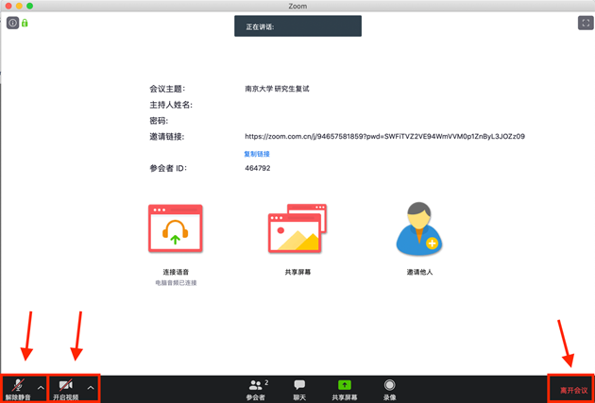

特别注意：
面试过程中，考生请听考官指示后再进行下一步操作。考生在面试过程中严禁录制、截屏、私聊和直播，一旦发现以上违规行为，考生将会被考官移出会议室，并进行相应处理。

（6）面试结束离开，可点击“离开会议”，也可由考官点击“移除”退场。
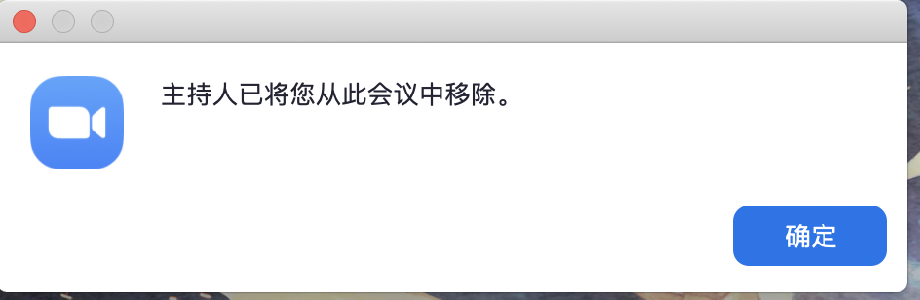

手机（以IOS系统为例）

1. ZOOM软件下载
前往App Store搜索zoom，下载ZOOM Cloud Meetings，注意不要下载错哦。
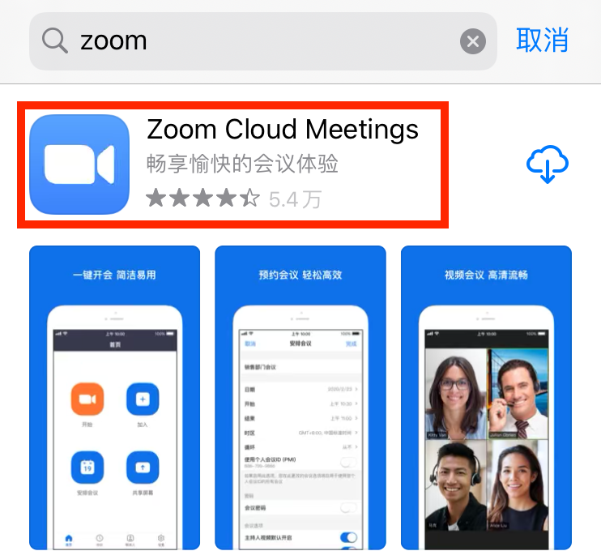

2. ZOOM 软件使用
（1）打开 ZOOM 软件，点击“加入会议 / Join a meeting”
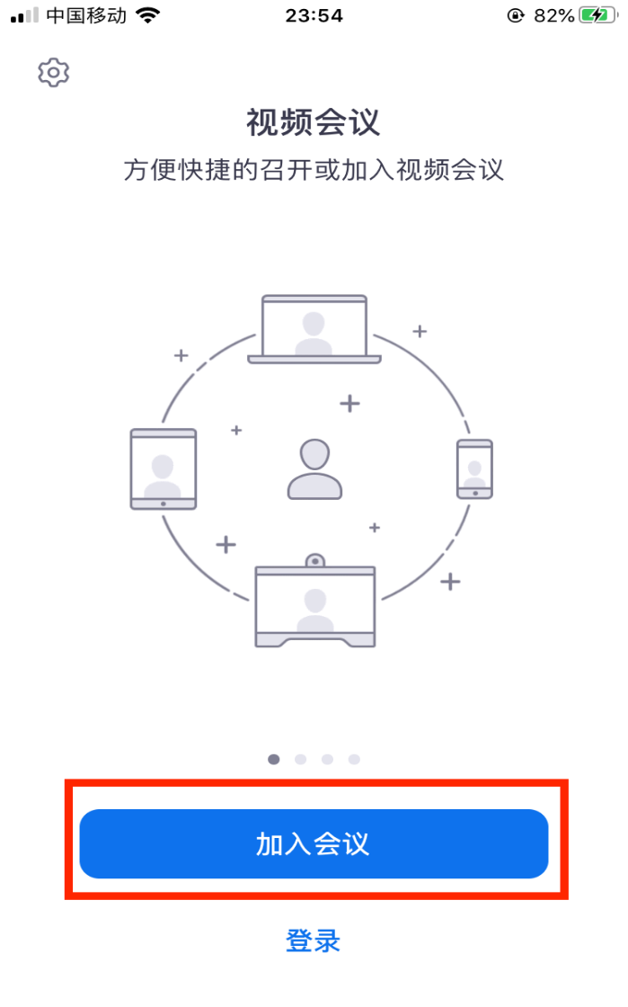

再按要求操作以下三步：
- 在方框1和2处输入会议室号码及姓名，必须填写考生本人真实姓名，非实名用户将被考官移出会议室，方框3选项不要勾选（若勾选就听不到别人语音）；

② 填写完会跳出“输入会议密码”，在方框内填写指定密码即可进入会议室；

③ 对于初次登录软件的考生，会在填写 密码后出现“验证手机号码”，在方框内继续填写本人手机号码和验证码，即可进入会议室。
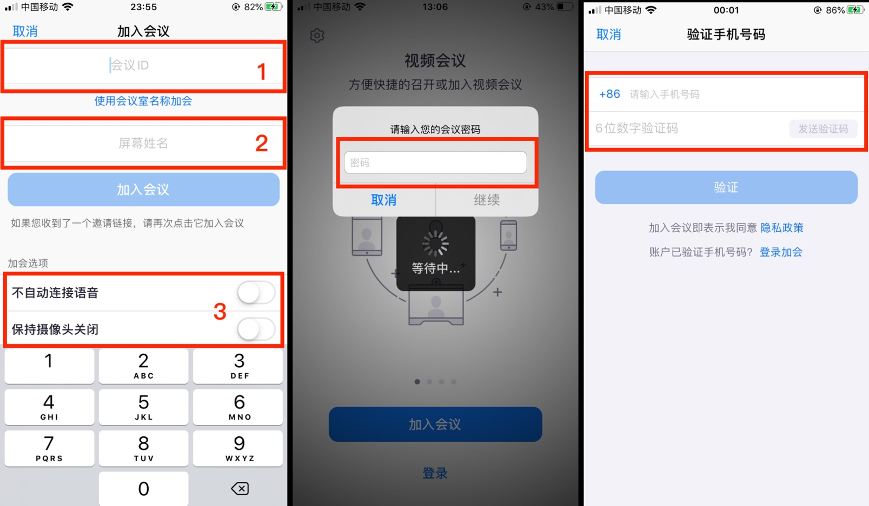

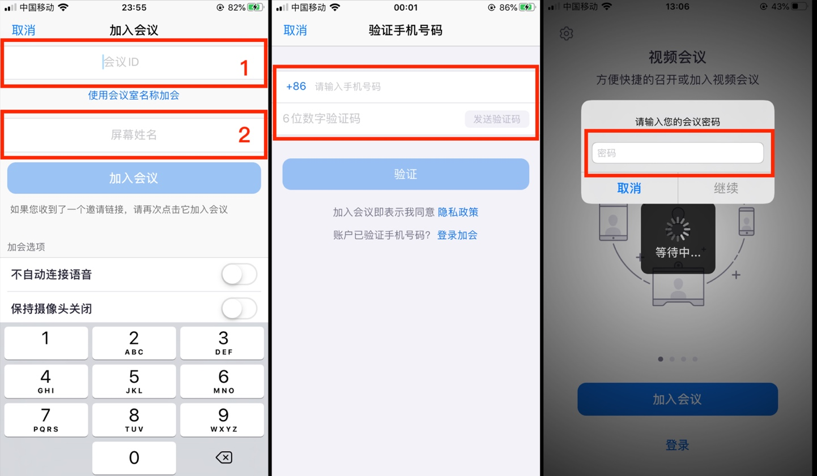

（2）申请加入会议后，进入等待会议主持人授权界面，等待考官“准入”后，方可进入会议室进行面试。在等待过程中，如果弹出下图窗口请选择“好”。

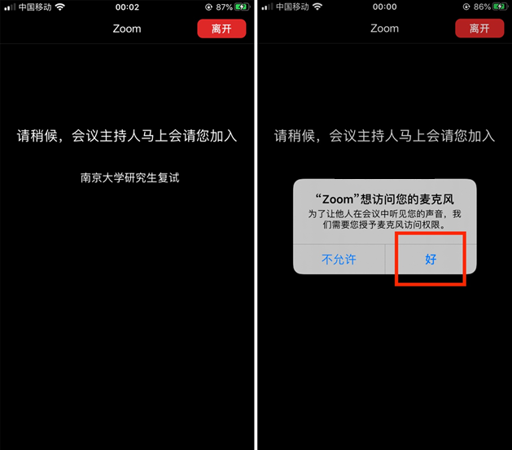

（3）考生进入会议室后，选择“通过设备语音加入”，即可听到会场中考官的声音。
如果是安卓系统用户，请点击左下角“通过设备语音呼叫”。
（4）进入会议室后，如需进行其他操作，可通过下方会议控制栏进行。
请考生确认麦克风已打开，以便声音能被考官听到，如静音，请点击“解除静音”。
请考生确认摄像头已打开，点击“启动视频”以便考官进行面试。
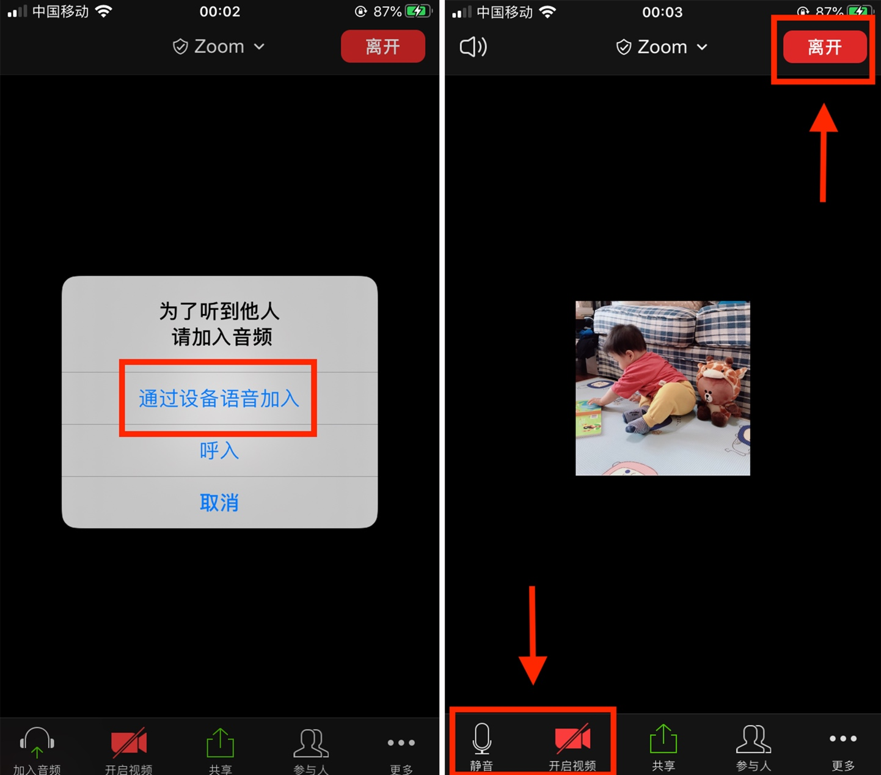

特别注意：
面试过程中，考生请听考官指示后再进行下一步操作。考生在面试过程中严禁录制、截屏、私聊和直播，一旦发现以上违规行为，考生将会被考官移出会议室，并进行相应处理。

（5）面试结束离开，可点击“离开会议”，也可由考官点击“移除”退场。


